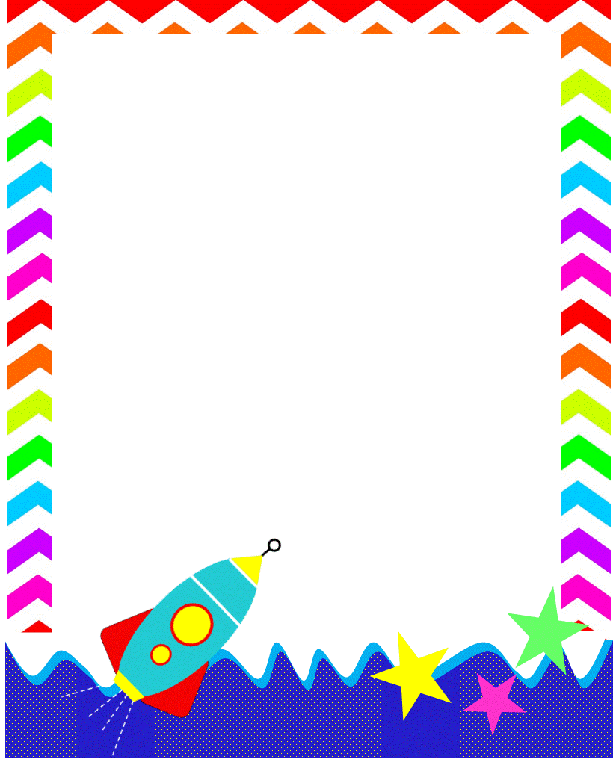
муниципальное дошкольное образовательное учреждение
«Детский сад № 3 Кировского района г.Волгограда»

Дидактическая
игра
«Космические приключения»

Афанасьева Елена Сергеевна
Воспитатель
МОУ детского сада № 3


Дидактическая игра
«Космические приключения»
Игра для детей от 5 лет
Кто сумеет первым пересечь Солнечную систему, преодолев на своём пути все препятствия и добраться до Плутона?
Игра Космические приключения развивает у ребенка воображение, мелкую моторику, координацию движений, внимание, усидчивость, коммуникативные навыки, эмоциональную сферу, восприятие, память, логическое мышление. Эта игра поможет обогатить и расширить представления и знания детей о космосе, о планетах Солнечной системы, о созвездиях, способствовать развитию познавательных и интеллектуальных способностей детей. Активизировать и расширить словарь по теме «Космос».
Методические рекомендации:
*Игру проводит взрослый ведущий с 2-4 детьми.
*Не забывайте хвалить детей при правильном ответе.
*Продолжительность игры зависит от интереса и усидчивости игроков (обычно 20-25 минут).

Правила игры
У каждого игрока по одной фишки.
- Игроки по очереди бросают кубик и продвигают свою фишку вперед по игровому полю на столько кружков, сколько очков выпало на кубике.
- Следуют по пронумерованному маршруту до Плутона. На каждом номере вопрос с инструкцией на который нужно ответить. Если игрок не отвечает на вопрос, то он пропускает ход. Вопросы и инструкции на карточках.
- Побеждает тот, кто правильно ответит на вопросы и первый доберется до Плутона.

